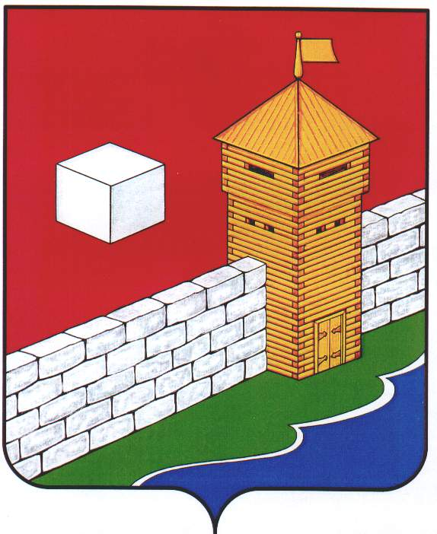
СОВЕТ ДЕПУТАТОВ
Еткульского сельского поселения
ЕТКУЛЬСКОГО МУНИЦИПАЛЬНОГО РАЙОНА
Р Е Ш Е Н И Е

от 27.11.2024 г. №285

О выражении согласия населения Еткульского
сельского поселения на объединение
сельских поселений, входящих в состав
Еткульского муниципального района, в
целях его преобразования и последующего
наделения вновь образованного
муниципального образования статусом
Еткульского муниципального округа
Челябинской области

Рассмотрев решение Собрания депутатов Еткульского муниципального района от 30.10.2024 г. № 636 «О выдвижении инициативы о преобразовании Еткульского муниципального района в Еткульский муниципальный округ Челябинской области», руководствуясь Федеральным законом от 06.10.2003 г. № 131-ФЗ «Об общих принципах организации местного самоуправления в Российской Федерации», Законом Челябинской области от 26.10.2006 г. № 66-ЗО «Об административно-территориальном устройстве Челябинской области», Уставом Еткульского сельского поселения, учитывая Рекомендации публичных слушаний по проекту решения Совета депутатов Еткульского сельского поселения «О выражении согласия населения Еткульского сельского поселения на объединение сельских поселений, входящих в состав Еткульского муниципального района, в целях его преобразования и последующего наделения вновь образованного муниципального образования статусом Еткульского муниципального округа Челябинской области» от 19 ноября 2024 года

СОВЕТ ДЕПУТАТОВ ЕТКУЛЬСКОГО СЕЛЬСКОГО ПОСЕЛЕНИЯ
РЕШАЕТ:
- Выразить согласие населения Еткульского сельского поселения на объединение Белоносовского сельского поселения, Белоусовского сельского поселения, Бектышского сельского поселения, Еткульского сельского поселения, Еманжелинского сельского поселения, Каратабанского сельского поселения, Коелгинского сельского поселения, Новобатуринского сельского поселения, Лебедевского сельского поселения, Пискловского сельского поселения, Печенкинского сельского поселения, Селезянского сельского поселения, входящих в состав Еткульского муниципального района в целях его преобразования и последующего наделения вновь образованного муниципального образования статусом Еткульского муниципального округа Челябинской области.

- Направить настоящее решение в Собрание депутатов Еткульского муниципального района.

- Опубликовать настоящее решение в общественно-политической газете Еткульского района «Искра», на портале «Муниципальные Правовые Акты администрации Еткульского муниципального района» (http://мпа-еткуль.рф/), разместить на официальном сайте администрации Еткульского муниципального района на странице Еткульского сельского поселения в сети «Интернет», обнародовать на информационном стенде Еткульского сельского поселения по адресу: Челябинская область, Еткульский район, с. Еткуль, ул. Первомайская, д.31.

- Контроль за исполнением настоящего решения возложить на председателя Совета депутатов Еткульского сельского поселения Знайко А. П.

- Настоящее решение вступает в силу с момента его официального опубликования.

Председатель Совета депутатов
Еткульского сельского поселения А. П. Знайко

